ホットケーキミックスでつくろう！

かんたん　おやつ♪　②

1. かみコップ ３つ よういします。
2. ボウルを よういます。
3. ②に たまごを わっていれます。
4. ②を よくまぜます。
5. ②に ホットケーキミックス１５０ｇを

いれます。

1. ②に かじゅう１００％の ジュースを

２００ｍｌいれます。

1. ②を よくまぜます。
2. かみコップに ②を 大さじ９はい くらい

いれます。

1. 電子レンジに いれて、あたため　２ふんくらいあたためる。

※なかをのぞいてみよう！

ふくらんでるかなぁ？

⑩　できあがり♪

**○むしパンのつくりかた**

（ざいりょう）

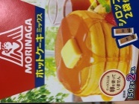

　ホットケーキミックス（１５０ｇ）

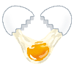

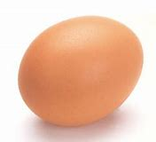

たまご（１こ）

[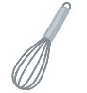](https://3.bp.blogspot.com/-O1AY5tJz8cE/XLAc8qx6kfI/AAAAAAABSUQ/pYKJ_vhtJ6Ue7nxRP3Gk_C4ksT1blqzrACLcBGAs/s800/cooking_dougu_awadateki.png)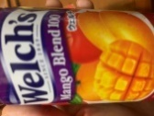

かじゅう１００％のジュース

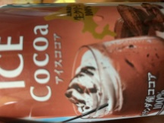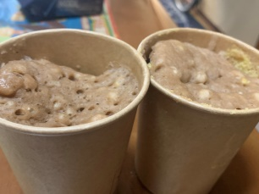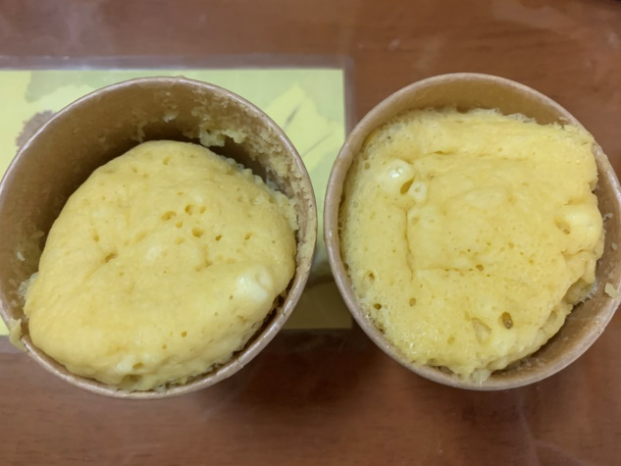[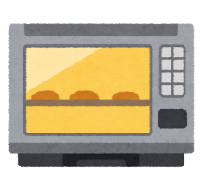](https://4.bp.blogspot.com/-1XLKOBiyV70/VdL1S_5UDAI/AAAAAAAAw9U/OrE1WozGBV8/s800/oven_renji.png)[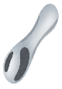](https://3.bp.blogspot.com/-NY3gz28UlxI/W64DlTNY5VI/AAAAAAABPIA/qHIl8663n1If-xhA7Ah4nqQO-UIb3kWSgCLcBGAs/s800/icecream_spoon_silver.png)[](https://3.bp.blogspot.com/-O1AY5tJz8cE/XLAc8qx6kfI/AAAAAAABSUQ/pYKJ_vhtJ6Ue7nxRP3Gk_C4ksT1blqzrACLcBGAs/s800/cooking_dougu_awadateki.png)

ジュースをくふうすると

いろいろな　むしパンができるよ♪

トッピングなしでも

ジュースの あじが するよ！

カンでも紙パックでもOKです。